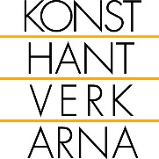

Utställningar Konsthantverkarna 2016

Charlotta Eidenskog | Keramik |  | 9/1-27/1
Anna Berglund | Glas |  | 30/1-17/2
Jussi Ojala | Keramik |  | 20/2-9/3
Sara Borgegård | Smycken |  | 12/3-6/4 Påsk
Maki Okamoto | Corpus |  | 9/4-27/4
Medlemsutställning | Blandat |  | 30/4-25/5 Pingst
Pascal Oudet | Trä |  | 29/5-17/6
Sommarutst. 1
Sommarutst. 2
Calle Forsberg | Keramik |  | 27/8-14/9
Anna Sjons Nilsson | Blandat |  | 17/9-5/10
Carina Seth Andersson | Glas |  | 8/10-26/10
Caroline Slotte, Kjell Rylander | Keramik |  | 29/10-16/11
JULEN | Blandat |  | 26/11-23/12

